Одним из ключевых функций приложения Честный ЗНАК является возможность проверки легальности и качества товаров, что особенно важно, поскольку пользователи могут быстро узнать реальный срок годности и состав продукции, а также сообщить о выявленных нарушениях.

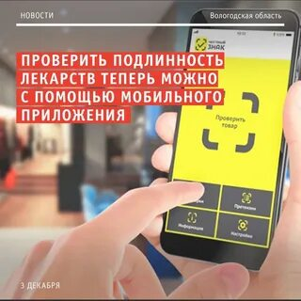Приложение также предлагает удобный поиск нужных препаратов в ближайших аптеках, позволяя сравнивать цены и читать инструкции в доступном формате.

Кроме того, «Честный ЗНАК» предоставляет информацию о символах на упаковках, делая данные более понятными.

В настоящее время законность нахождения в обороте приобретаемого в магазине товара может проверить любой гражданин с помощью мобильного приложения системы «Честный знак», которое позволяет предотвратить покупку поддельного, контрафактного товара, поскольку системой обеспечивается прослеживание товара от производителя до точки продажи.

Скачать приложение «Честный знак» можно только из маркета (магазина приложений) Вашего смартфона - в App Store, AppGallery, RuStore, NashStore в зависимости от типа операционной системы.

После установки приложения необходимо:

1) открыть и запустить приложение на мобильном устройстве;

2) авторизоваться по номеру телефона;

3) выбрать опцию «Открыть сканер»;

4) навести камеру на DataMatrix код.

Всего лишь одним сканированием Data Matrix кодана экране телефона появится информация о продукции, соответствующая данным, указанным в системе.

При сканировании кода маркировки с помощью Мобильного Приложения "Честный ЗНАК" отображаются следующие статусы:

**• "Товар проверен"**- данный статус означает, что код имеет статус "В обороте". С кодом маркировки всё в порядке, товар может находиться в реализации.

**• "Сомнительный товар", "Лекарство запрещено к продаже"** - данные статусы означают, что с кодом маркировки НЕ всё в порядке. Товар не в обороте.

**• "Код не найден"** - данный статус означает, что сканируемый код маркировки является некорректным либо код отсутствует в системе.

**• "Товар произведен до начала обязательной маркировки"** - данный статус отображается в случае, если товар был выпущен в период эксперимента.

**• "Товар продан"**- данный статус отображается в случае, если товар был продан.

**• "Срок годности товара истек"** - данный статус отображается в случае, если у товара истек срок годности.

Если код маркировки не соответствует реальным характеристикам товара либо система сообщает о том, что данный товар уже был реализован ранее, пользователь имеет возможность отправить сообщение о нарушении, воспользовавшись кнопкой «СООБЩЕНИЕ О НАРУШЕНИИ». Рекомендуется также указать следующую информацию:

* Адрес торговой точки;
* Название торговой точки;
* Фотографию товара;
* Фотографию кассового чека (при наличии);
* Описание нарушения.

Приложение «Честный знак» служит надежным спутником в борьбе с контрафактом и фальсификатом, предоставляя потребителю необходимую информацию для обоснованного выбора.

Кроме того, вся история взаимодействия с приложением сохраняется в нем, что дает возможность потребителю легко восстановить историю покупки при необходимости возврата товара.

Таким образом, «Честный знак» не только облегчает процесс покупок, но и формирует культуру осознанного потребления, даря каждому пользователю чувство уверенности в каждом приобретении.

*Информация подготовлена*

*специалистами отделения*

*защиты прав потребителей –*

*консультационного центра*

Ждем Вас по адресам:

|  |
| --- |
| **г.Иркутск,** ул.Трилиссера, 51, 8(395-2)22-23-88 Пушкина, 8, 8(395-2)63-66-22 **zpp@sesoirk.irkutsk.ru.** |
| **г.Ангарск(обращаться в г.Иркутск)** |
| **г.Усолье-Сибирское,** ул.Ленина, 73 тел.8(395-43) 6-79-24  **ffbuz-usolie-sibirskoe@yandex.ru** |
| **г.Черемхово,** ул.Плеханова, 1, тел. 8(395-46)5-66-38,  **ffbuz-cheremxovo@yandex.ru,** |
| **г.Саянск,** микрорайон Благовещенский,  д.5 А, тел. 8(395-53) 5-10-20, 5-24-89,  **ffbuz-sayansk@yandex.ru** |
| **п.Залари (обращаться в г.Иркутск)** |
| **г.Тулун,** ул.Виноградова, 21, тел.8(395-30)2-10-20  **ffbuz-tulun@yandex.ru,** |
| **г.Нижнеудинск,** ул. Алейная, 27а тел.8(395-57)7-09-53,  **ffbuz-nizhneudinsk@yandex.ru,** |
| **г.Тайшет,**ул.Старобазарная, 3-1н, тел. 8(395-63) 5-35-37;  **ffbuz-taishet@yandex.ru** |
| **г.Братск,** ул. Муханова, 20, тел. 8(395-3) 42-57-50  **ffbuz-bratsk@yandex.ru** |
| **г.Железногорск-Илимский**, **(обращаться в г.Иркутск, г.Усть-Кут)** |
| **г.Усть-Илимск,** лечебная зона, 6 тел.8(395-35) 6-44-46;  **ffbuz-u-ilimsk@yandex.ru** |
| **г.Усть-Кут,** ул.Кирова, 91, тел.8(395-65) 5-03-78; **ffbuz-u-kut@yandex.ru** |
| **п.Усть-Ордынский,** пер.1 Октябрьский, 15 тел. 8 (395-41) 3-10-78,  [**ffbuz-u-obao@yandex.ru**](mailto:ffbuz-u-obao@yandex.ru) |

**ФБУЗ «Центр гигиены и эпидемиологии в Иркутской области»**

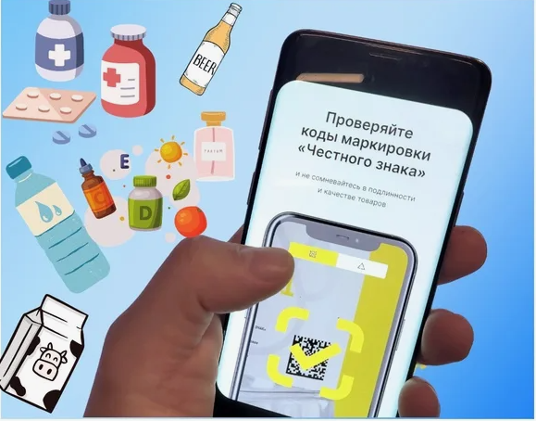

**Порядок использования приложения «Честный знак»**

**Консультационные центр, пункты по защите прав потребителей**

**Единый консультационный центр Роспотребнадзора (Горячая линия) –**

**8-800-555-49-43**